**LAPORAN PRAKTEK**

**PEMROGRAMAN WEB**



**DISUSUN OLEH:**

**EKO RACHMAT SATRIYO (2100018142)**

**KELAS C**

**PROGRAM STUDI TEKNIK INFORMATIKA**

**FAKULTAS TEKNOLOGI INDUSTRI**

**UNIVERSITAS AHMAD DAHLAN**

**2022**

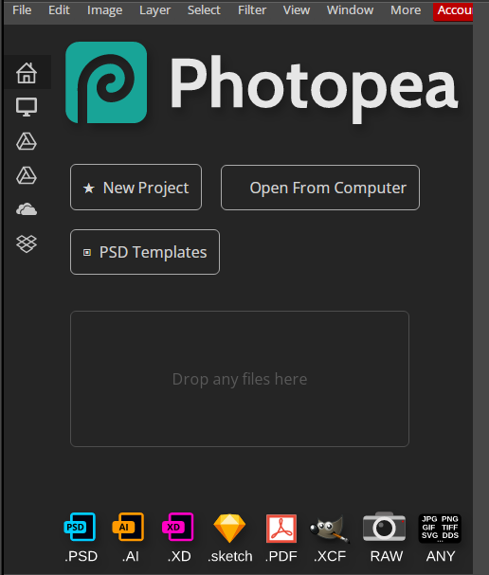

*Menggunakan photopea karena tidak memiliki photosop*

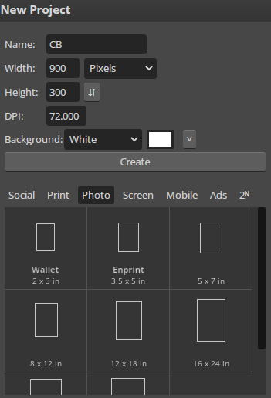

*Membuat CB.psd dengan 960x300 px*

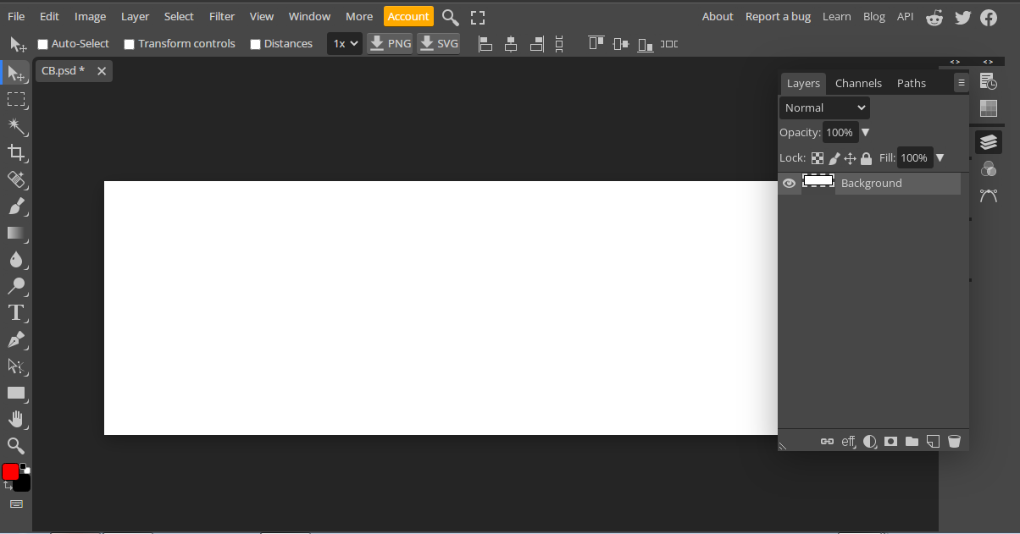

*Hasil*

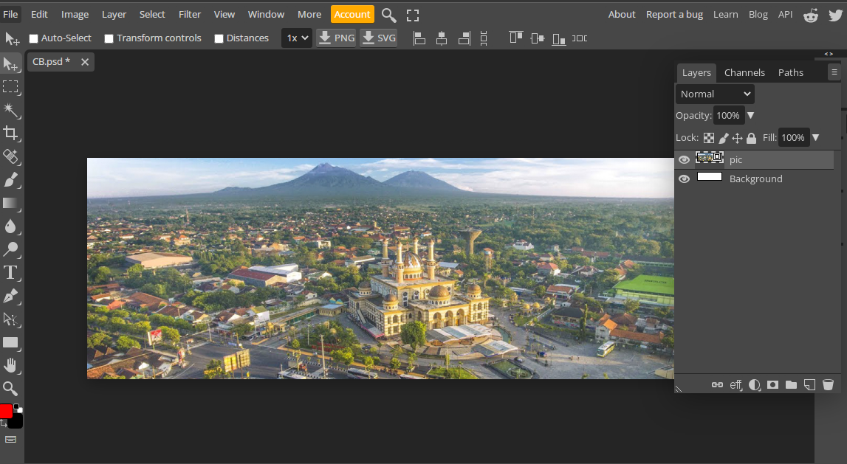

*Drag and drop pic saya*

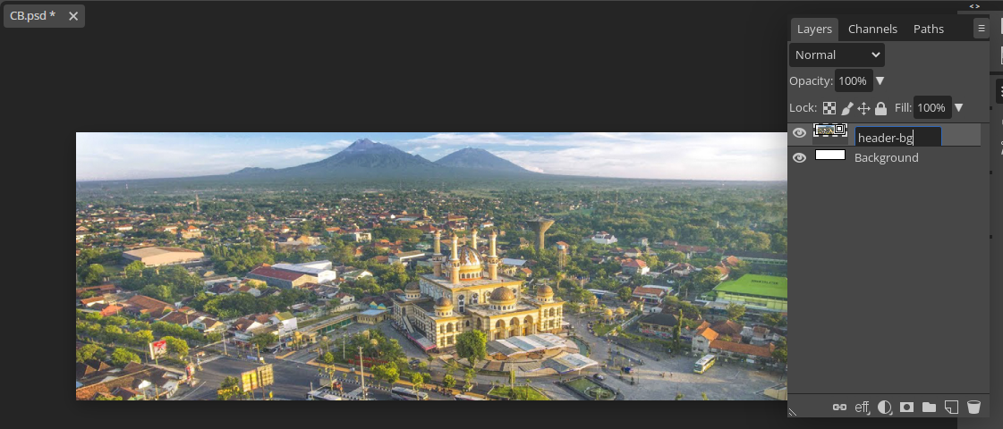

*Menyimpan dengan header-bg.png*

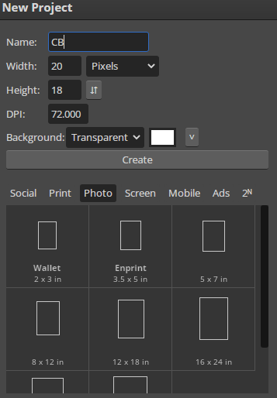

*Membuat CB.psd dengan 960x300 px*

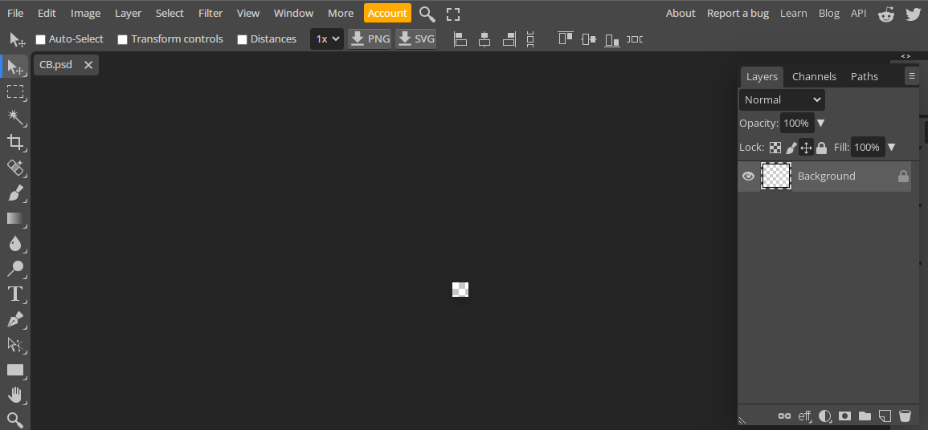

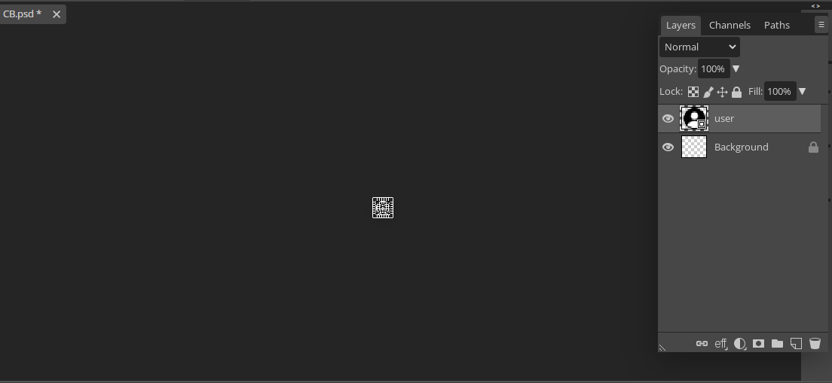

*Membuat user.png*

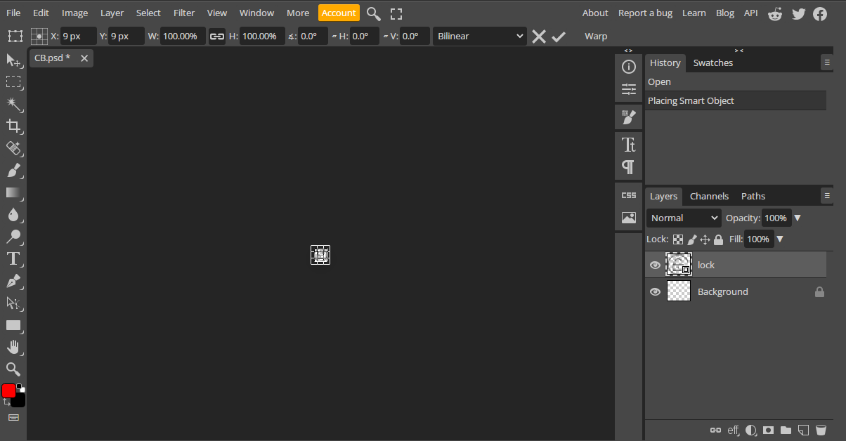

*Membuat lock.png*

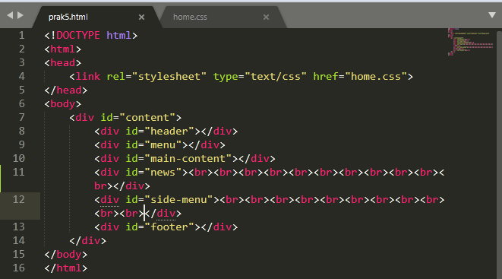

*Prak.html menggunakan br agar kelihatan perbedaan background dan height*

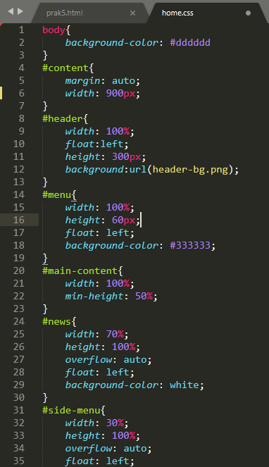

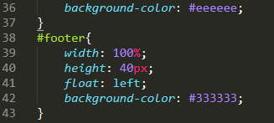

*Home.css*

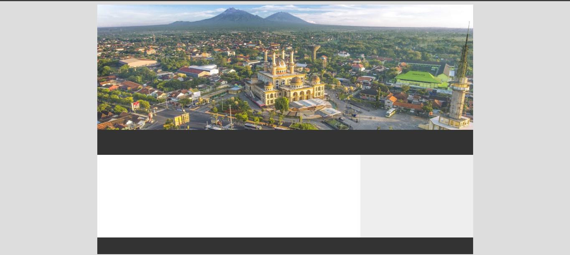

*hasil*